**关于西洋参养生节陈列通知**各门店：  
 为提升西洋参节活动氛围，协助门店销售，请各店将门店所有西洋参品种陈列调整到**所属货架首层**，（货品较多门店可调整到**前两层**）。背架视线齐平位置（中间层）。**书写品种活动爆炸卡，并按下图所示手写pop悬挂。**  
活动品种清单及活动内容详见附表一  
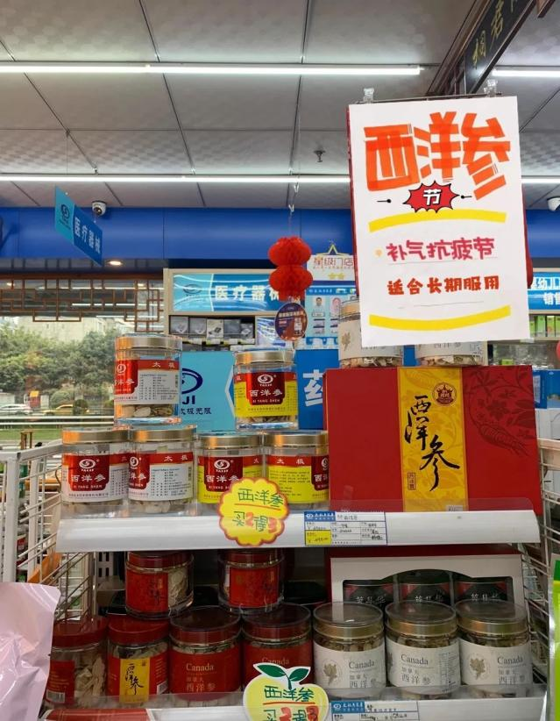 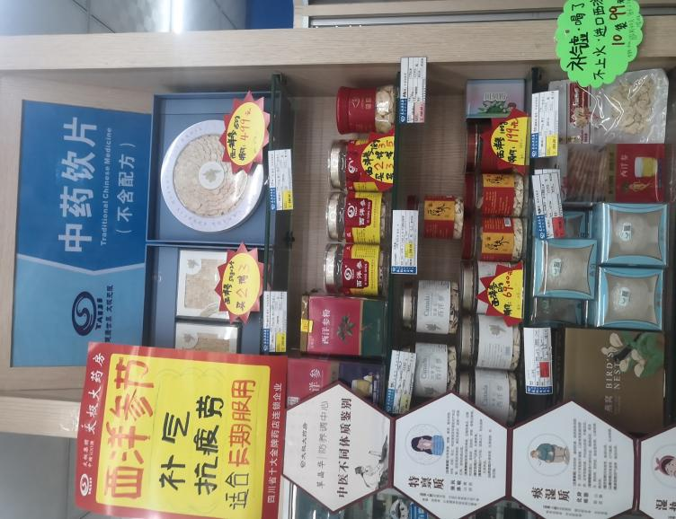  
检核要求：请各店于今日内完成此陈列，并发至片区群，请片区主管检核后在22点前在营运部群回复检核结果